

**Церемония подъёма Знамени Победы**

        Сегодня, 4 мая, в преддверии самого важного для всех нас праздника – Дня Победы, в колледже прошла торжественная церемония подъёма Знамени Победы под Гимн России.

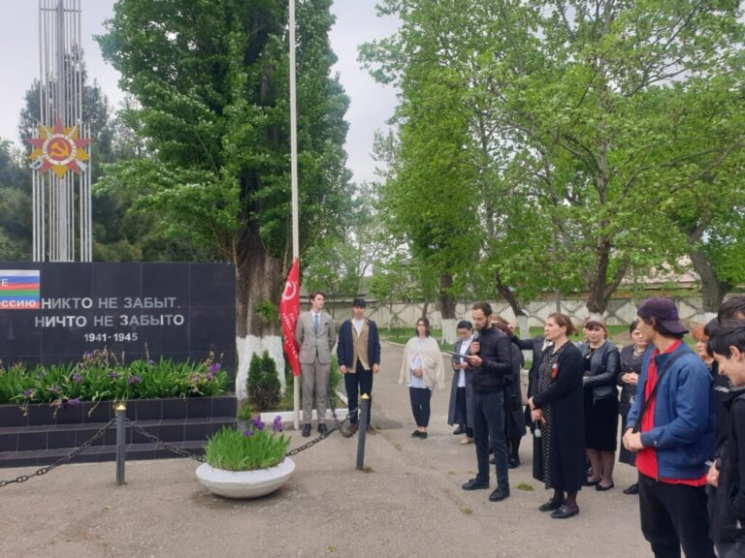

Знамя Победы признано официальным символом Победы советского народа и его вооруженных сил над фашистской Германией в Великой Отечественной войне.

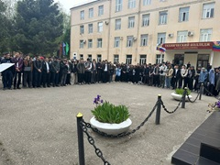

Со словами благодарности всем ветеранам и поздравления с предстоящим праздником обратилась директор колледжа Рахманова М.М. и участник специальной военной операции Алиев И. 

